SGA – COMISIONES DE ESTUDIO
MANUAL O INSTRUCTIVO

- Introduccion
El presente instructivo tiene como propósito orientar de manera clara y práctica el uso del módulo de Comisiones de Estudio fase 1 en el Sistema de Gestión Académica, correspondiente a la gestión de solicitudes. Su contenido presenta las acciones principales que deben realizar los roles involucrados, con el fin de facilitar la radicación, revisión, validación documental, subsanación y gestión general de la solicitud dentro del aplicativo.

- Alcance
El documento abarca el uso del módulo de Comisiones de Estudio fase 1 del Sistema de Gestión Académica, en lo relacionado con la creación y gestión de solicitudes. Comprende las acciones principales de los roles que intervienen en esta etapa, desde el diligenciamiento y la radicación por parte del docente, pasando por la revisión del proyecto curricular, la verificación documental de Secretaría Académica y Secretaría General, hasta la consolidación del expediente aprobado y el cierre de la fase que habilita la continuidad del proceso.

- Objetivo general
Orientar el uso del módulo de Comisiones de Estudio fase 1 del Sistema de Gestión Académica, mediante la descripción de sus principales funcionalidades y del flujo básico de operación, para apoyar la correcta radicación, revisión y gestión de solicitudes dentro del aplicativo.

- Objetivos especificos
- Describir las acciones principales que pueden realizar los usuarios del módulo durante la fase 1 del proceso de Comisiones de Estudio.
- Explicar de manera general el flujo de la solicitud, desde su diligenciamiento y radicación hasta su revisión, subsanación, validación y cierre de la fase.
- Facilitar la comprensión del uso del aplicativo por parte de los roles involucrados, para favorecer una operación clara, ordenada, trazable y consistente.
- Instructivo

5.1. Rol Docente
El rol Docente es quien inicia el proceso dentro de SGA, el primer paso es el de ingresar sus credenciales para acceso a SGA

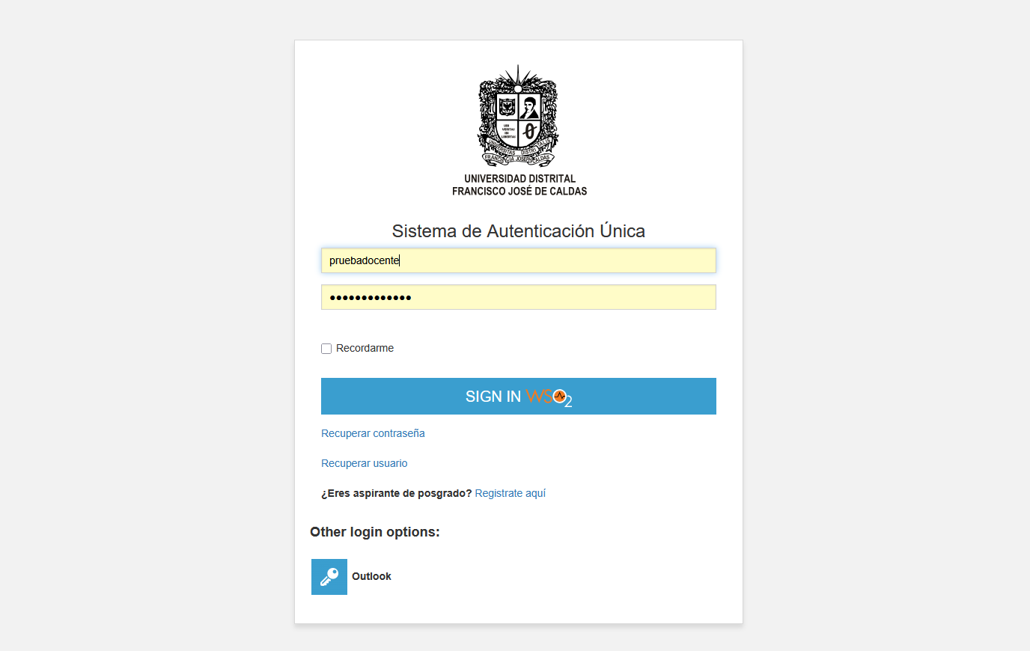
Ingresar credenciales
Imagen 1. Login en SGA

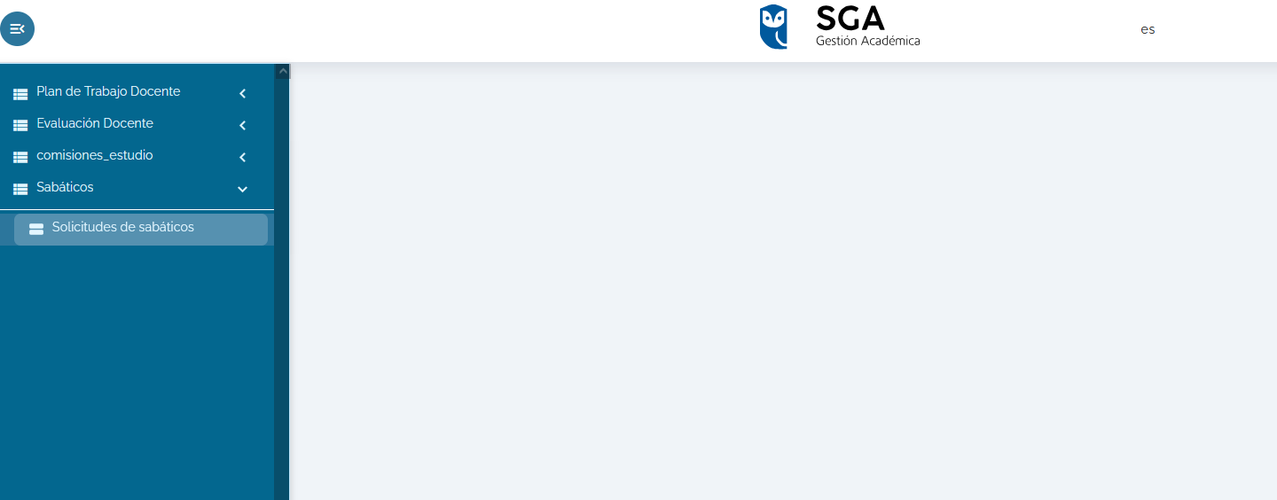
Ingresar al módulo de Sabáticos
Imagen 2. Ingreso al módulo de Sabáticos

